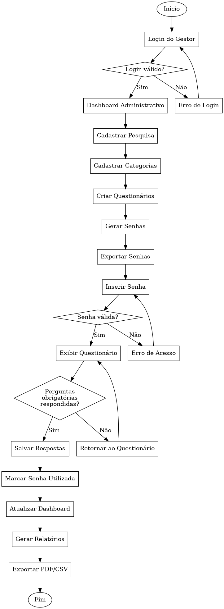
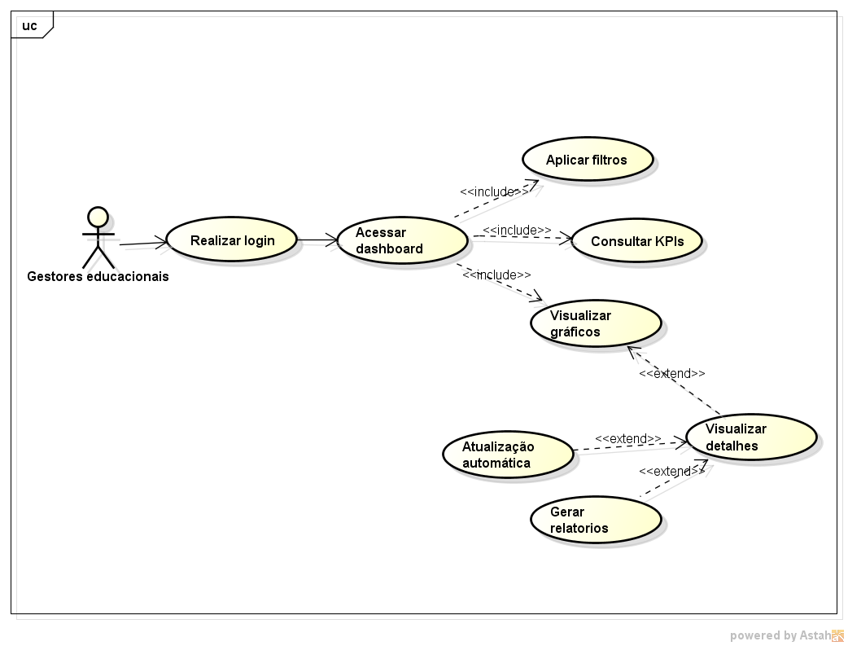

Fluxo Principal
- O Gestor Educacional realiza login no sistema.
- O sistema valida as credenciais de acesso.
- O sistema exibe o Dashboard Administrativo.
- O Gestor seleciona os filtros desejados:
- Pesquisa;
- Categoria;
- Período;
- Status.
- O sistema processa os filtros informados.
- O sistema calcula e exibe os indicadores principais (KPIs):
- Total de Pesquisas;
- Senhas Geradas;
- Respostas Recebidas;
- Taxa de Participação;
- Pesquisas Ativas;
- Pesquisas Encerradas.
- O sistema exibe o gráfico de Participação por Categoria.
- O sistema exibe o gráfico de Utilização das Senhas.
- O sistema exibe o gráfico de Evolução das Respostas.
- O sistema exibe o gráfico de Status das Pesquisas.
- O sistema exibe os Resultados das Perguntas.
- O sistema exibe a Comparação entre Categorias.
- O sistema exibe os Comentários das Questões Abertas.
- O sistema exibe os Indicadores de Segurança:
- Total de Logins Administrativos;
- Tentativas de Acesso Inválidas;
- Senhas Reutilizadas Bloqueadas
- Usuários Ativos.
- O Gestor analisa as informações apresentadas.
- O Gestor pode solicitar a geração de relatórios.
- O caso de uso é encerrado.

Fluxos Alternativos
FA01 – Alterar Filtros
- Inicia em "Selecionar Filtros".
- Gestor altera filtros.
- Sistema recarrega todos os gráficos e indicadores.
- Retorna para etapa 3.
FA02 – Atualização Automática
- Inicia após a exibição dos indicadores.
- Sistema atualiza os dados em tempo real.
- Retorna para etapa 3.
FA03 – Visualizar Detalhes
- Inicia em qualquer gráfico.
- Gestor seleciona um gráfico.
- Sistema apresenta informações detalhadas.
- Retorna para etapa 3.

Fluxos de Exceção
FE01 – Nenhum dado encontrado
- Inicia em "Aplicar Filtros".
- Sistema não encontra registros.
- Exibe mensagem:
"Nenhum resultado encontrado para os filtros selecionados."
- Retorna para etapa 4.
FE02 – Erro ao carregar indicadores
- Inicia em "Carregar Indicadores".
- Sistema detecta falha na consulta.
- Exibe mensagem de erro.
- Retorna para etapa 3.
FE03 – Falha na exportação
- Inicia em "Exportar PDF/CSV".
- Sistema não consegue gerar o arquivo.
- Exibe mensagem de erro.
- Retorna para a etapa 16.

